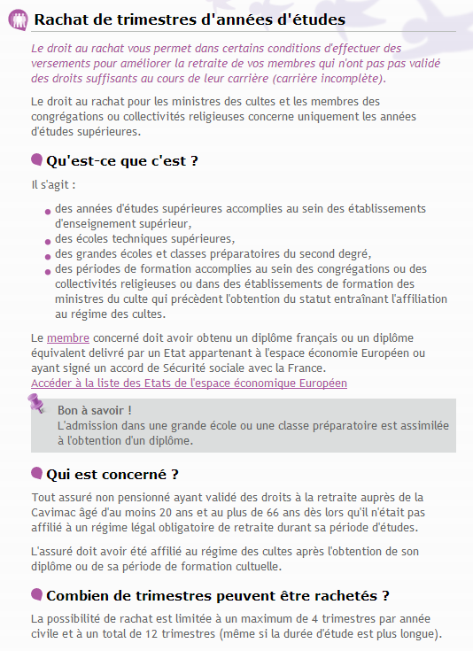
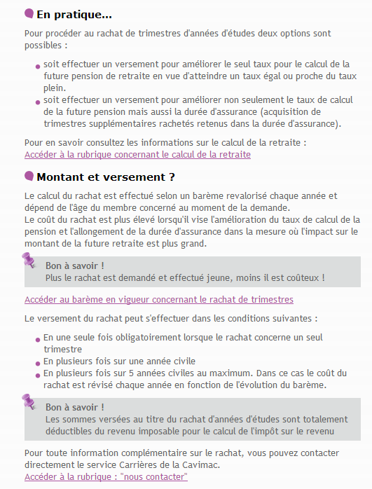
https://www.cavimac.fr/rachat_de_trimestres.html

Rachat d'années d'études
Rachat d’années d’études supérieures
Régime des cultes : barème – Versement pour un trimestre
AGE DANS L’ANNEE EN COURS | TAUX SEUL | TAUX ET PRORATISATION | AGE DANS L’ANNEE EN COURS | TAUX SEUL | TAUX ET PRORATISATION
20 | 727 | 1078 | 43 | 1548 | 2295
21 | 741 | 1099 | 44 | 1591 | 2358
22 | 756 | 1120 | 45 | 1631 | 2417
23 | 771 | 1142 | 46 | 1668 | 2472
24 | 805 | 1193 | 47 | 1706 | 2528
25 | 840 | 1245 | 48 | 1743 | 2583
26 | 876 | 1298 | 49 | 1781 | 2639
27 | 912 | 1352 | 50 | 1818 | 2693
28 | 949 | 1407 | 51 | 1854 | 2747
29 | 987 | 1463 | 52 | 1890 | 2800
30 | 1025 | 1519 | 53 | 1925 | 2853
31 | 1064 | 1576 | 54 | 1959 | 2904
32 | 1102 | 1634 | 55 | 1993 | 2954
33 | 1142 | 1692 | 56 | 2026 | 3002
34 | 1181 | 1750 | 57 | 2059 | 3051
35 | 1221 | 1809 | 58 | 2090 | 3097
36 | 1260 | 1868 | 59 | 2121 | 3143
37 | 1300 | 1927 | 60 | 2150 | 3186
38 | 1340 | 1987 | 61 | 2177 | 3227
39 | 1381 | 2047 | 62 | 2205 | 3267
40 | 1422 | 2108 | 63 | 2137 | 3167
41 | 1464 | 2170 | 64 | 2067 | 3064
42 | 1506 | 2232 | 65 | 1995 | 2957
 |  |  | 66 | 1920 | 2845
Mise à jour: Janvier 2013

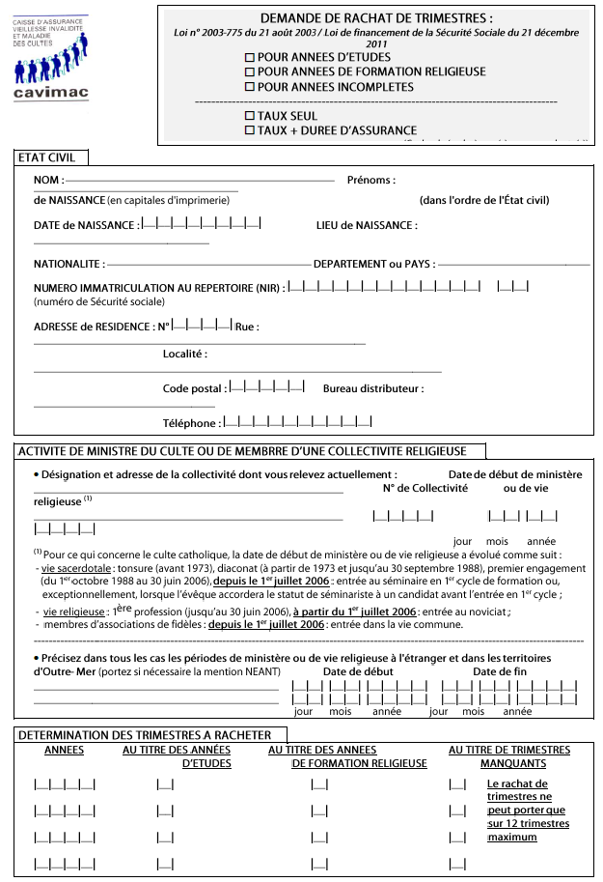
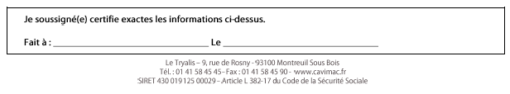
https://www.cavimac.fr/imprimes_a_telecharger.html

